**Kotły na paliwo stałe z podajnikiem - modele**

**Nowoczesne urządzenia grzewcze to przede wszystkim ekologia, ale i również wygoda obsługi. Warto lepiej poznać <b>kotły na paliwo stałe z podajnikiem</b>, <b>modele</b> te ładujemy bowiem raz na kilka dni, ustawiamy niezbędne parametry i ogrzewanie pracuje samodzielnie.**

Cena kotła dla wielu osób może być bardzo istotnym czynnikiem, według którego dokonują końcowego wyboru. Jednak coraz częściej znaczącą rolę zaczyna odgrywać wygoda obsługi. **Kotły na paliwo stałe z podajnikiem**, zwłaszcza **modele** z dużym zasobnikiem, pozwalają o sobie "zapomnieć" nawet na 3-7 dni.

**Kotły na paliwo stałe z podajnikiem - modele i różnice**

W zależności od modelu kotła, dostępne będą różne funkcjonalności. Bardziej zaawansowane umożliwiają bardzo dużą kontrolę nad procesem spalania, a także automatyczne rozpalanie. *Kotły na paliwo stałe z podajnikiem*, nawet *modele* nieco tańsze, zapewniają komfort obsługi. Różnica często polega tutaj na pojemności samego podajnika. Mniejsze urządzenia bowiem zgromadzą paliwo na 2-3 dni pracy. Większe, w odpowiednich warunkach, nawet na 5-7 dni.

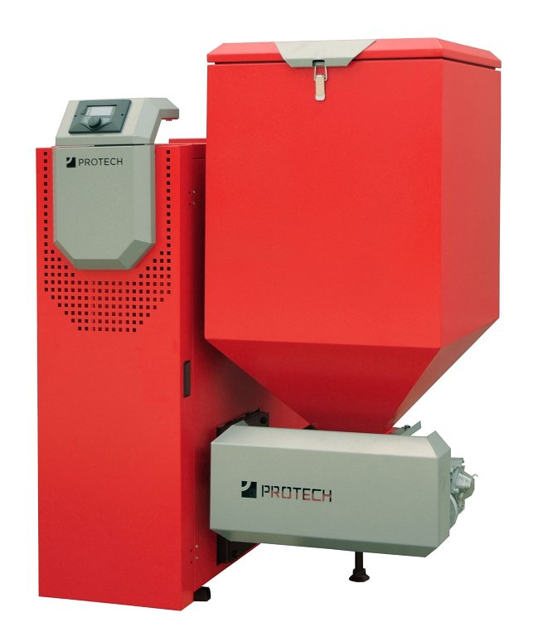

**Ceny i porównanie**

Więcej informacji na ten temat znaleźć można w naszym artykule pod linkiem - <http://kotly-klasy-5.pl/kotly-z-podajnikiem-opinie-ceny-modele.html>. Zwracamy tutaj uwagę na opinie klientów, ceny, a także radzimy jak wybrać najlepsze rozwiązanie.